Production du vrai guide d’implantation

par

Éric Larivière & Alexandre Reny

Groupe 01

Travail présenté

À

M Martin Dubois

M Alex Gagnon

M Michaël Bouffard

Implantation d’un projet informatique

420-6S4-BA

Cégep Beauce-Appalaches

30 avril

Le site suivant à été tester sur Windows 10.

Pour commencer l’implantation du site, il faut d’abord télécharger Wamp 3.2.0. Pour ce faire, ouvrir le navigateur de votre choix (Google Chrome, Microsoft Edge, etc) et écrire « wampserver » dans la barre de recherche Google. Cliquer ensuite sur le premier lien « WampServer Download » du site sourceforge.net.

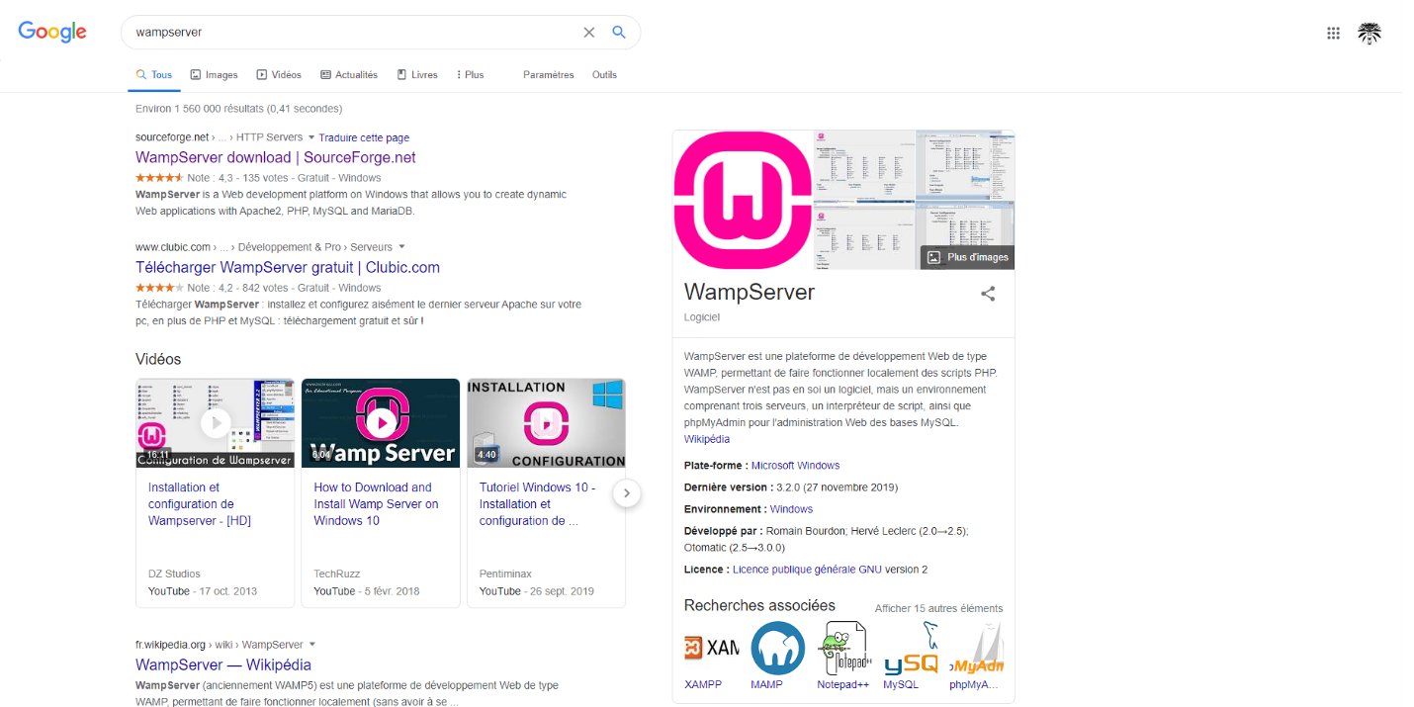

Une fois sur le site, un bouton « Download » devrait être visible. Cliquez sur celui-ci pour commencer le téléchargement de Wamp.

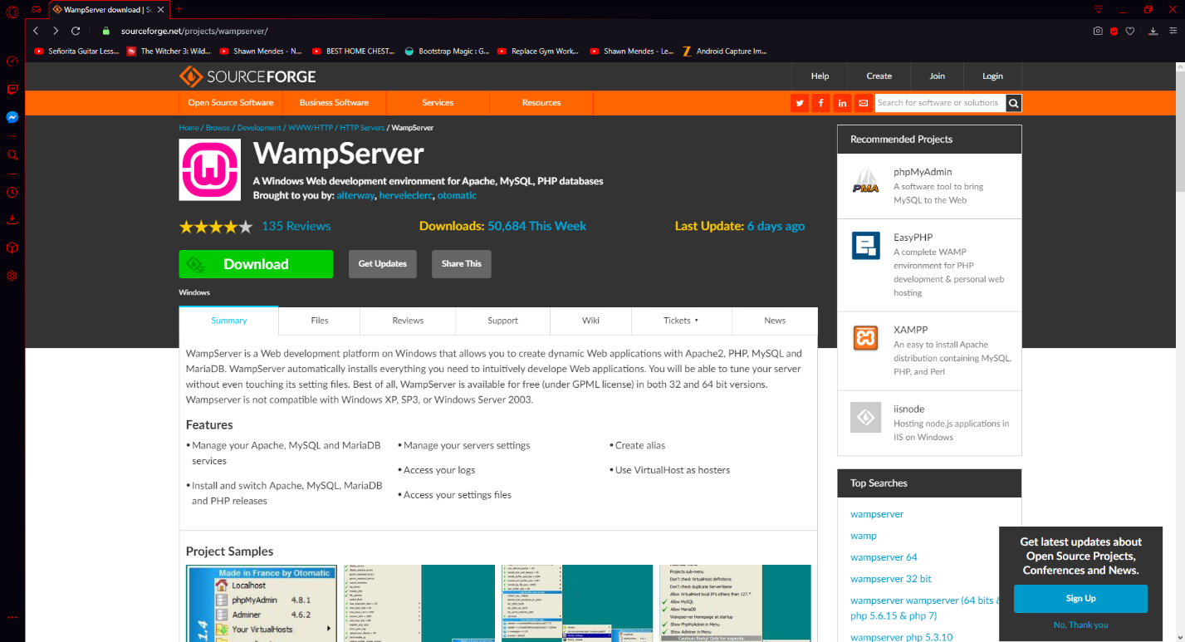

Une fois le téléchargement complété, démarrer le fichier exécutable par l’onglet téléchargement ou directement dans le dossier ou le fichier s’est téléchargé (Souvent le dossier « Téléchargement » par défaut).

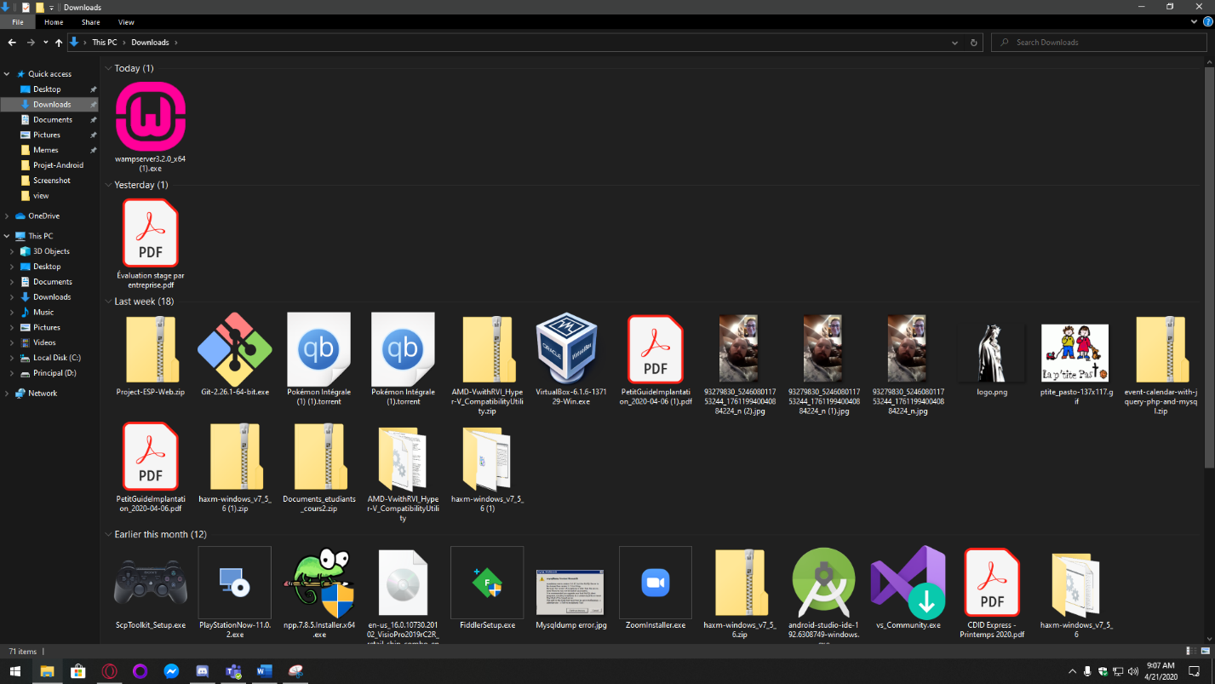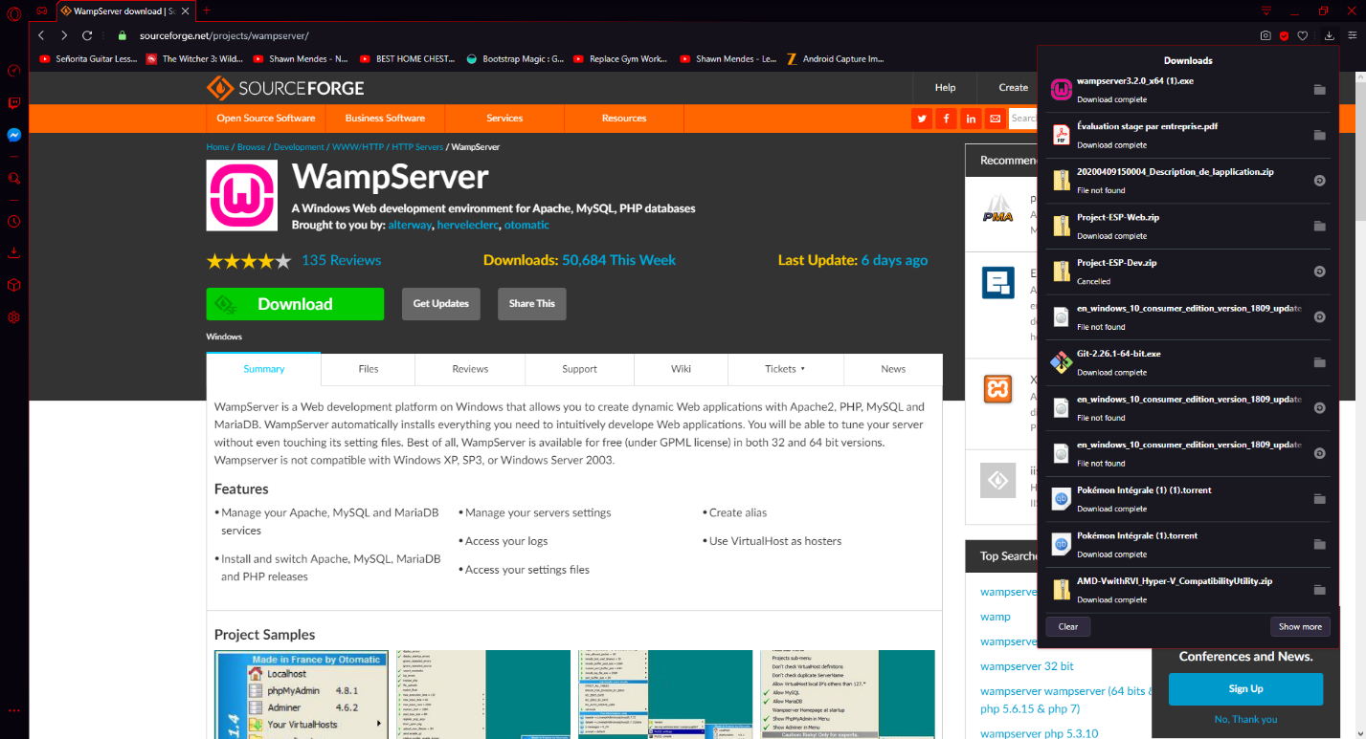

Une fenêtre d’installation va s’afficher pour configurer la langue de Wamp. Dans ce guide, nous allons utiliser la langue « français ». Une fois la langue sélectionner, cliquer sur « OK ».

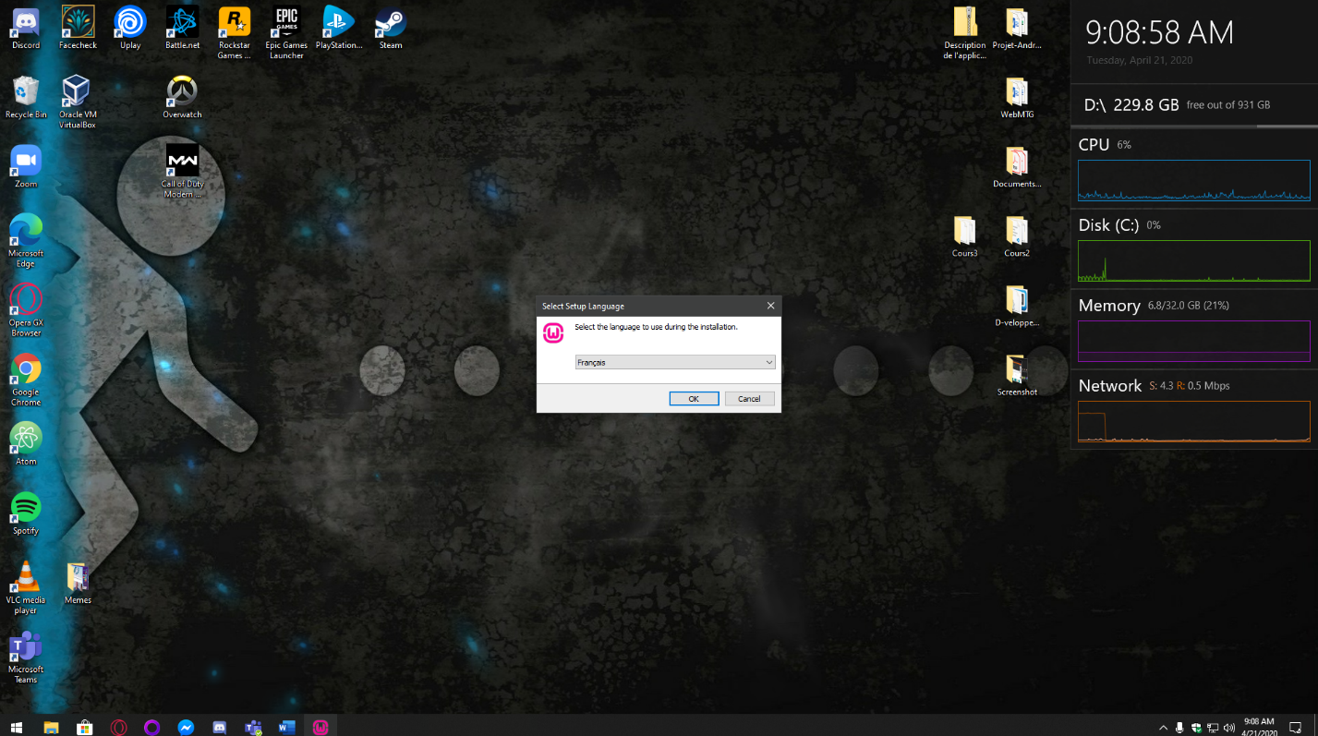

Lire le contrat de licence, sélectionner que vous le comprenez puis cliquer sur « suivant ». Cliquer sur suivant dans la prochaine fenêtre également.

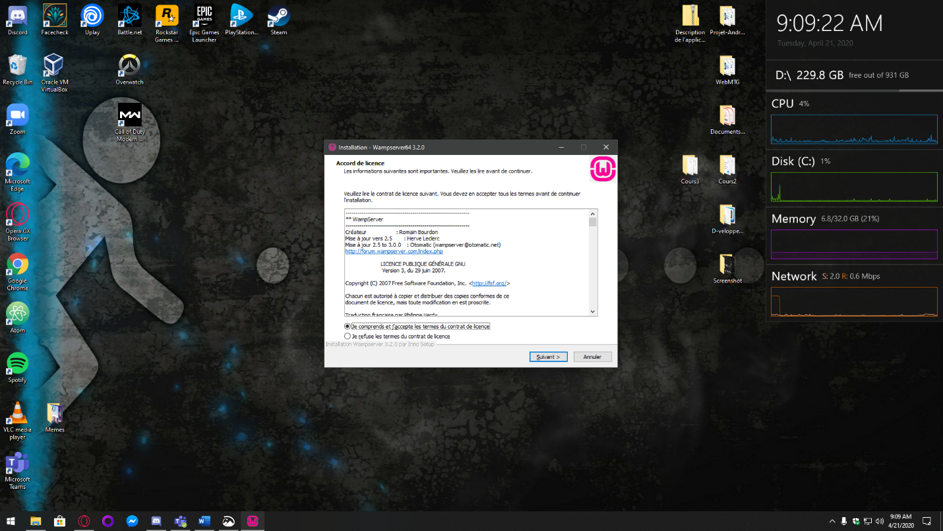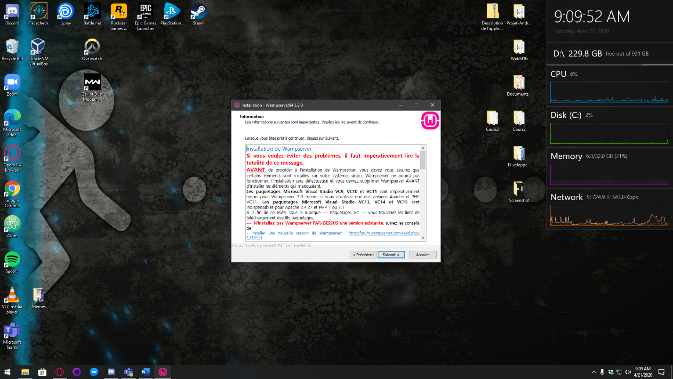

La prochaine étape demande de choisir l’emplacement d’installation de Wamp. Garder le chemin à la racine du disque dur. Cliquer sur « suivant ».

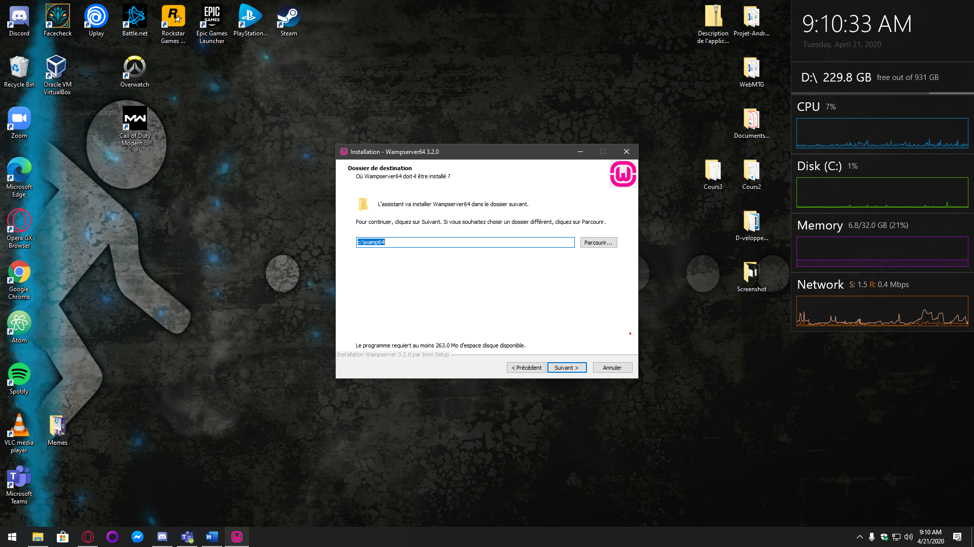

Il est maintenant temps de choisir les versions des logiciels que Wamp va installer. Dans ce guide, les versions suivantes sont utilisées : MariaDB 10.4.10 et MySQL 8.0.18. Comme il est possible de constater sur la capture d’écran ci-dessous, nous utilisons les versions imposées des autres logiciels. Cliquer ensuite sur « suivant ». Cliquer ensuite encore sur « suivant » puis sur « installer ».

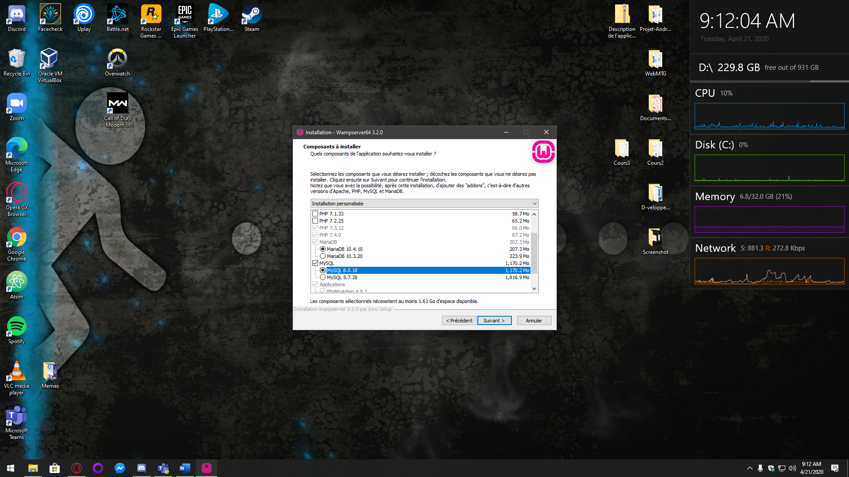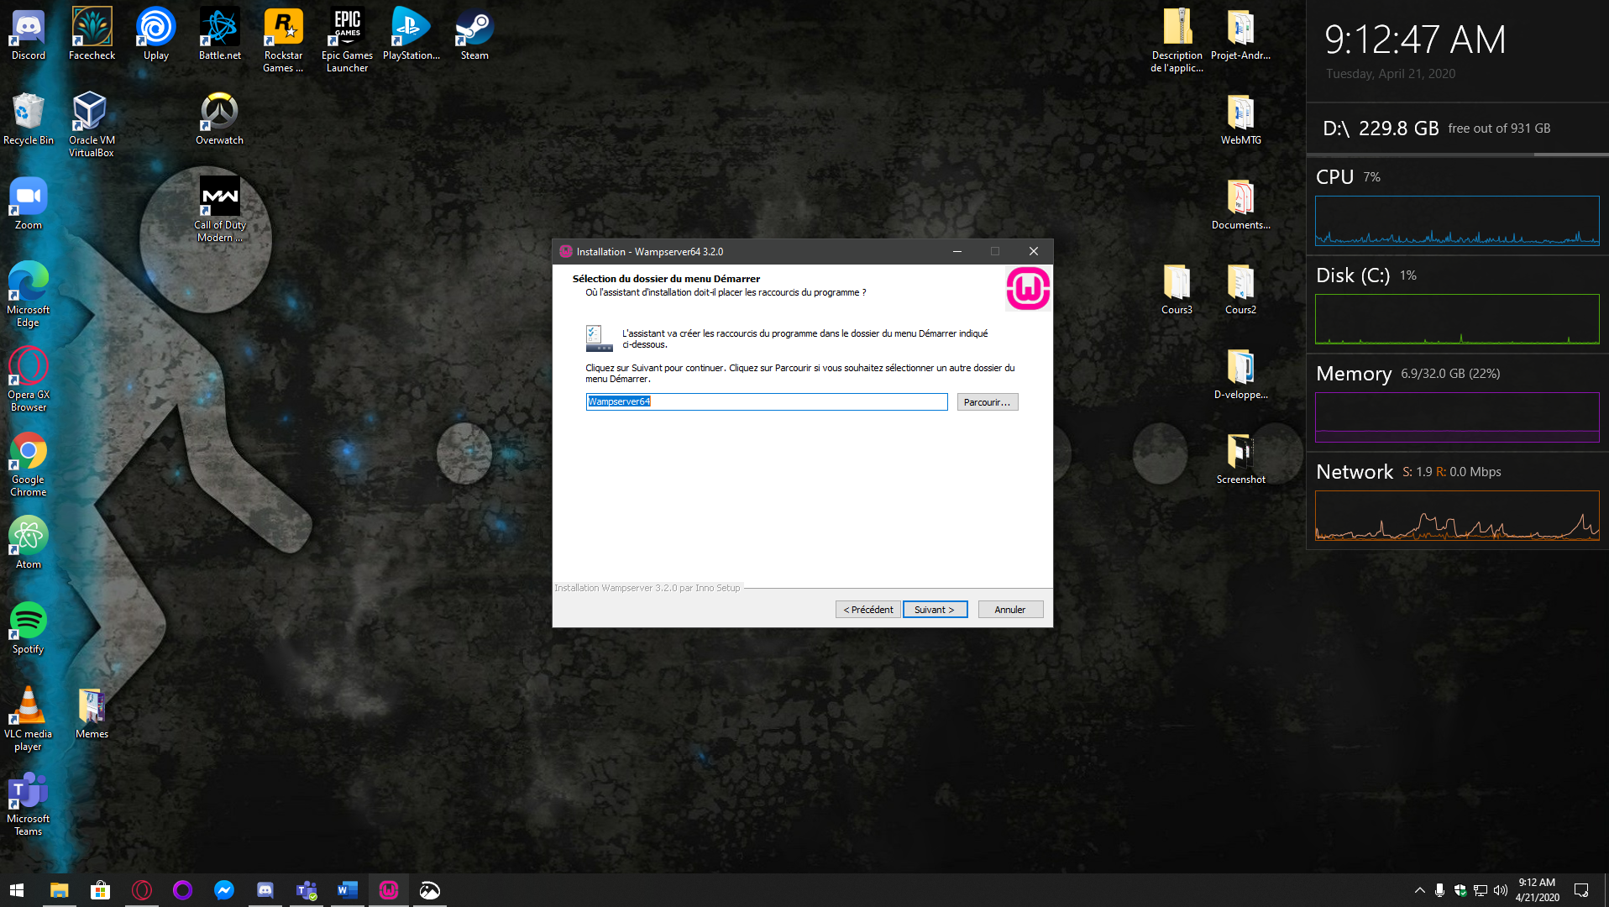

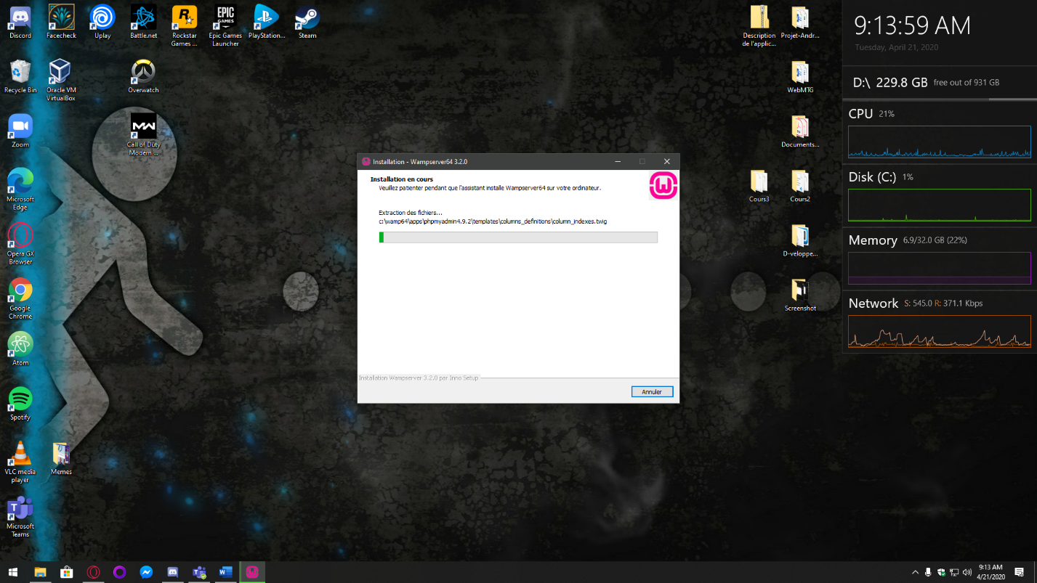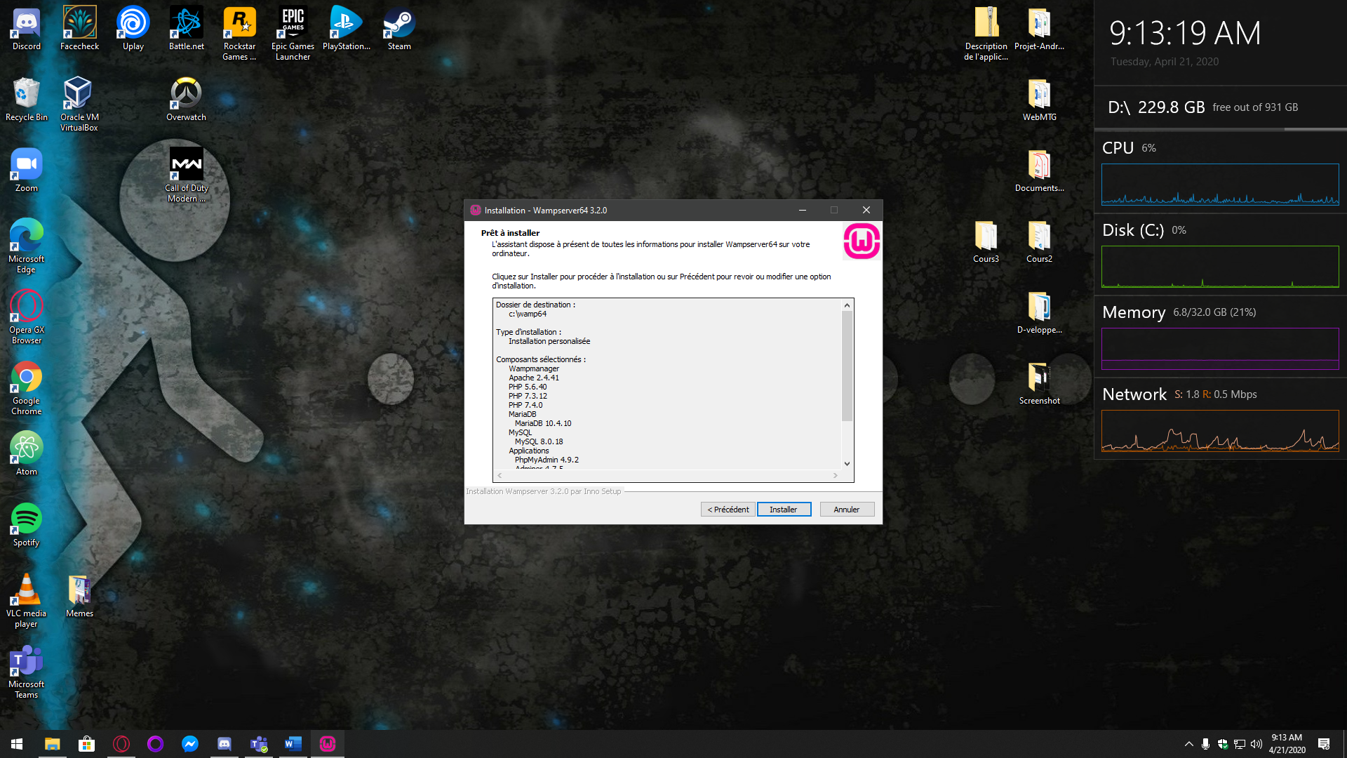Après cela, l’installation commence. Vers la fin de celle-ci, il est demander si vous vouler changer le navigateur et l’éditeur de texte par défaut. Cliquer sur « non » pour les deux (sauf si les choix par défaut ne sont pas sur votre ordinateur, alors changer pour un navigateur ou éditeur présent). Après cela, cliquer sur « suivant » puis sur « terminer » pour finir l’installation de Wamp.

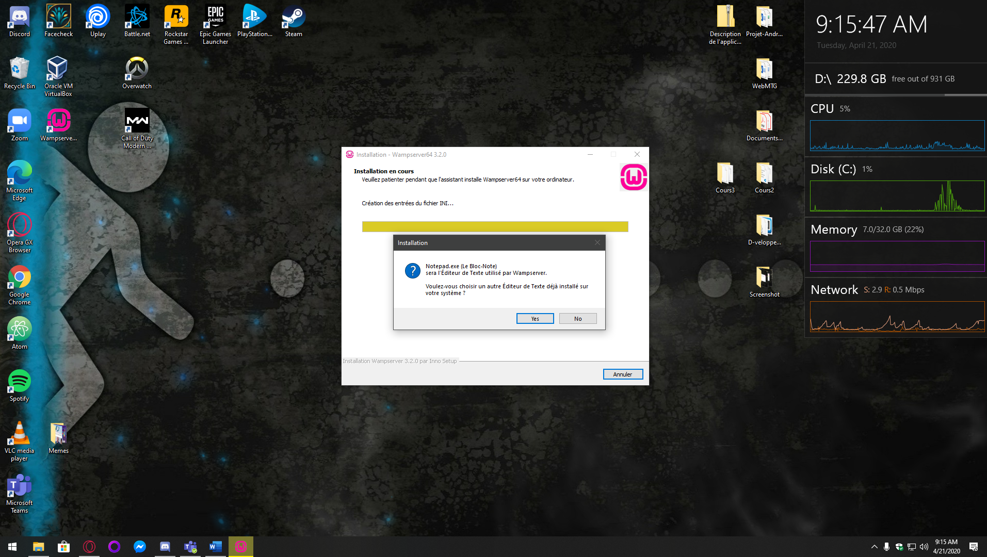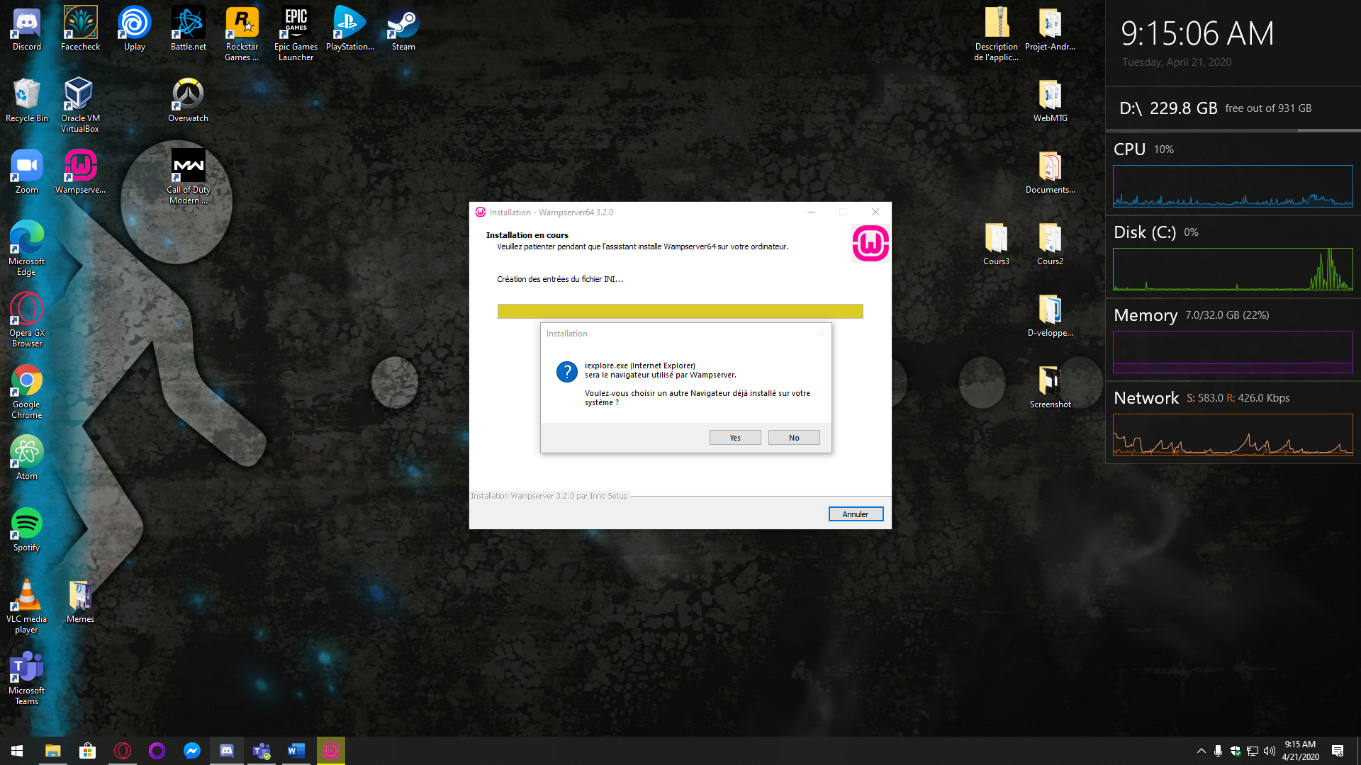

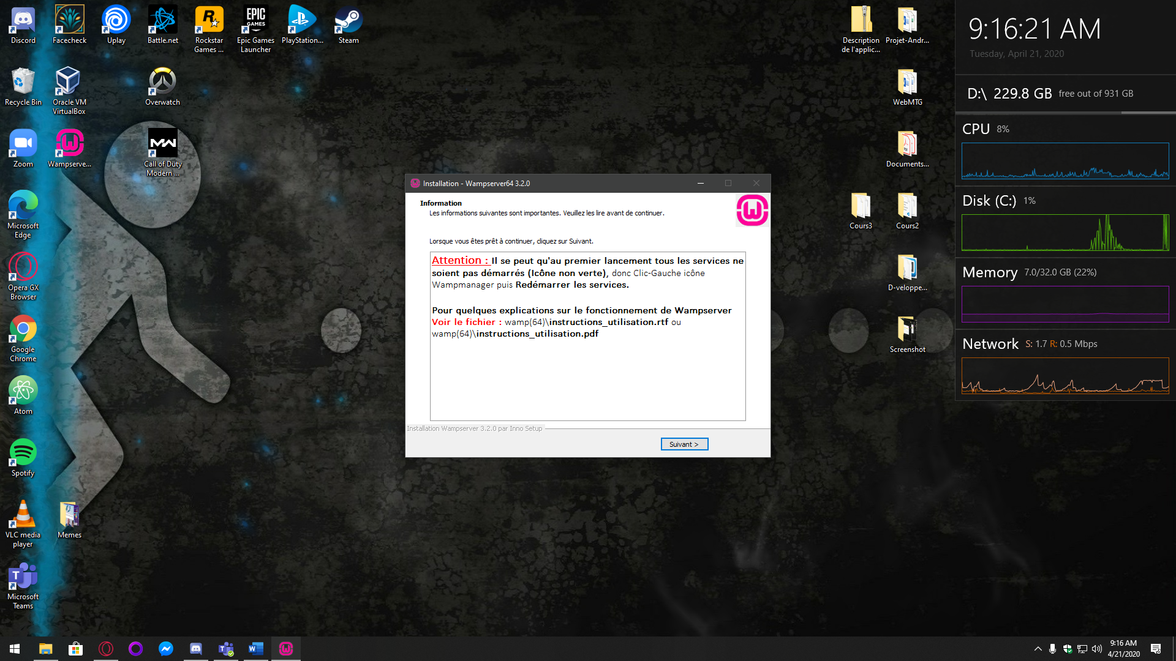

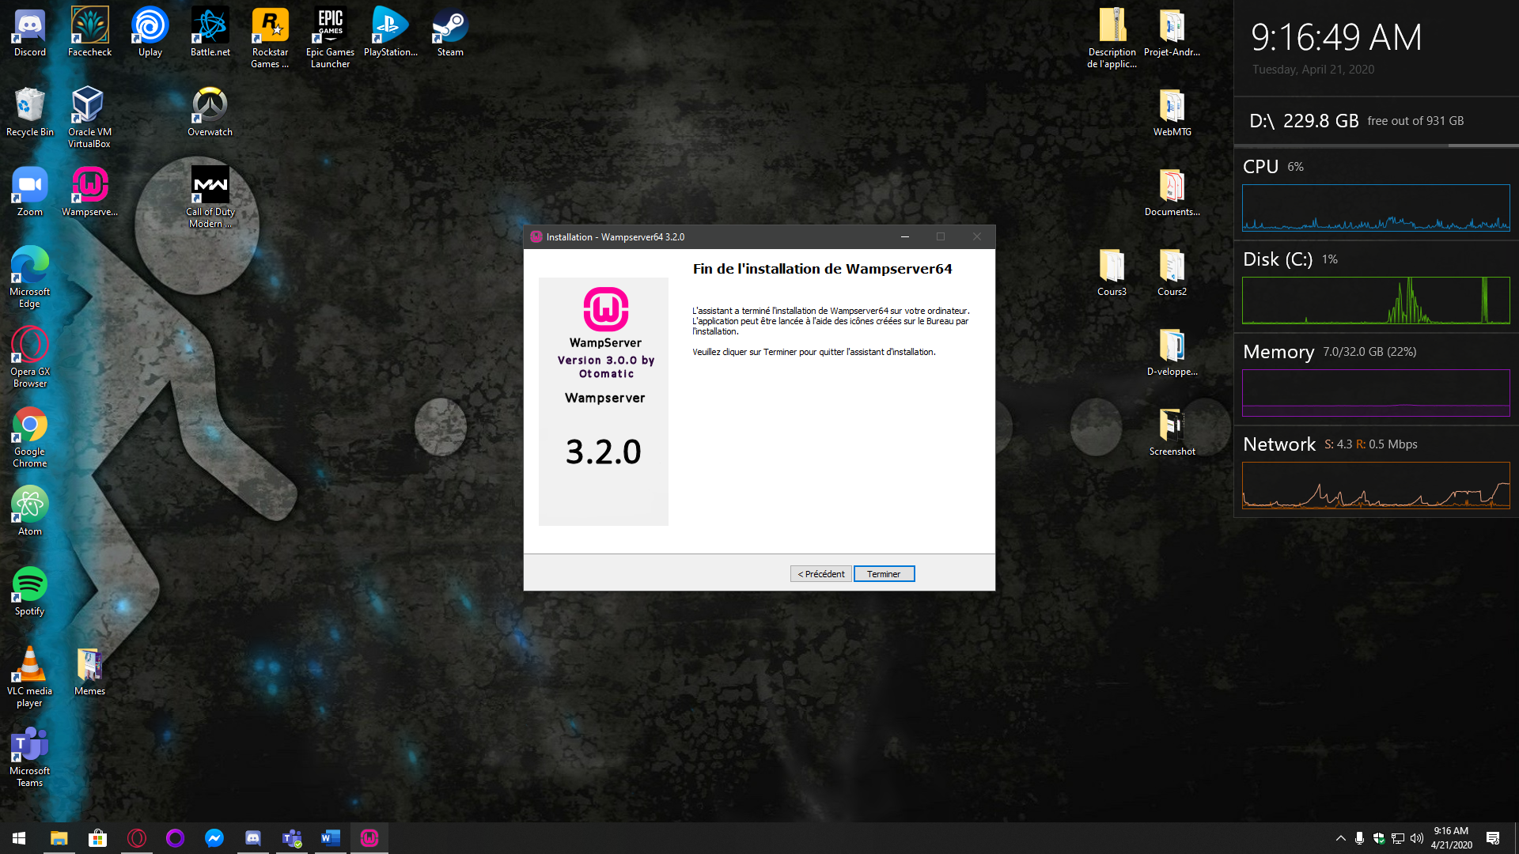

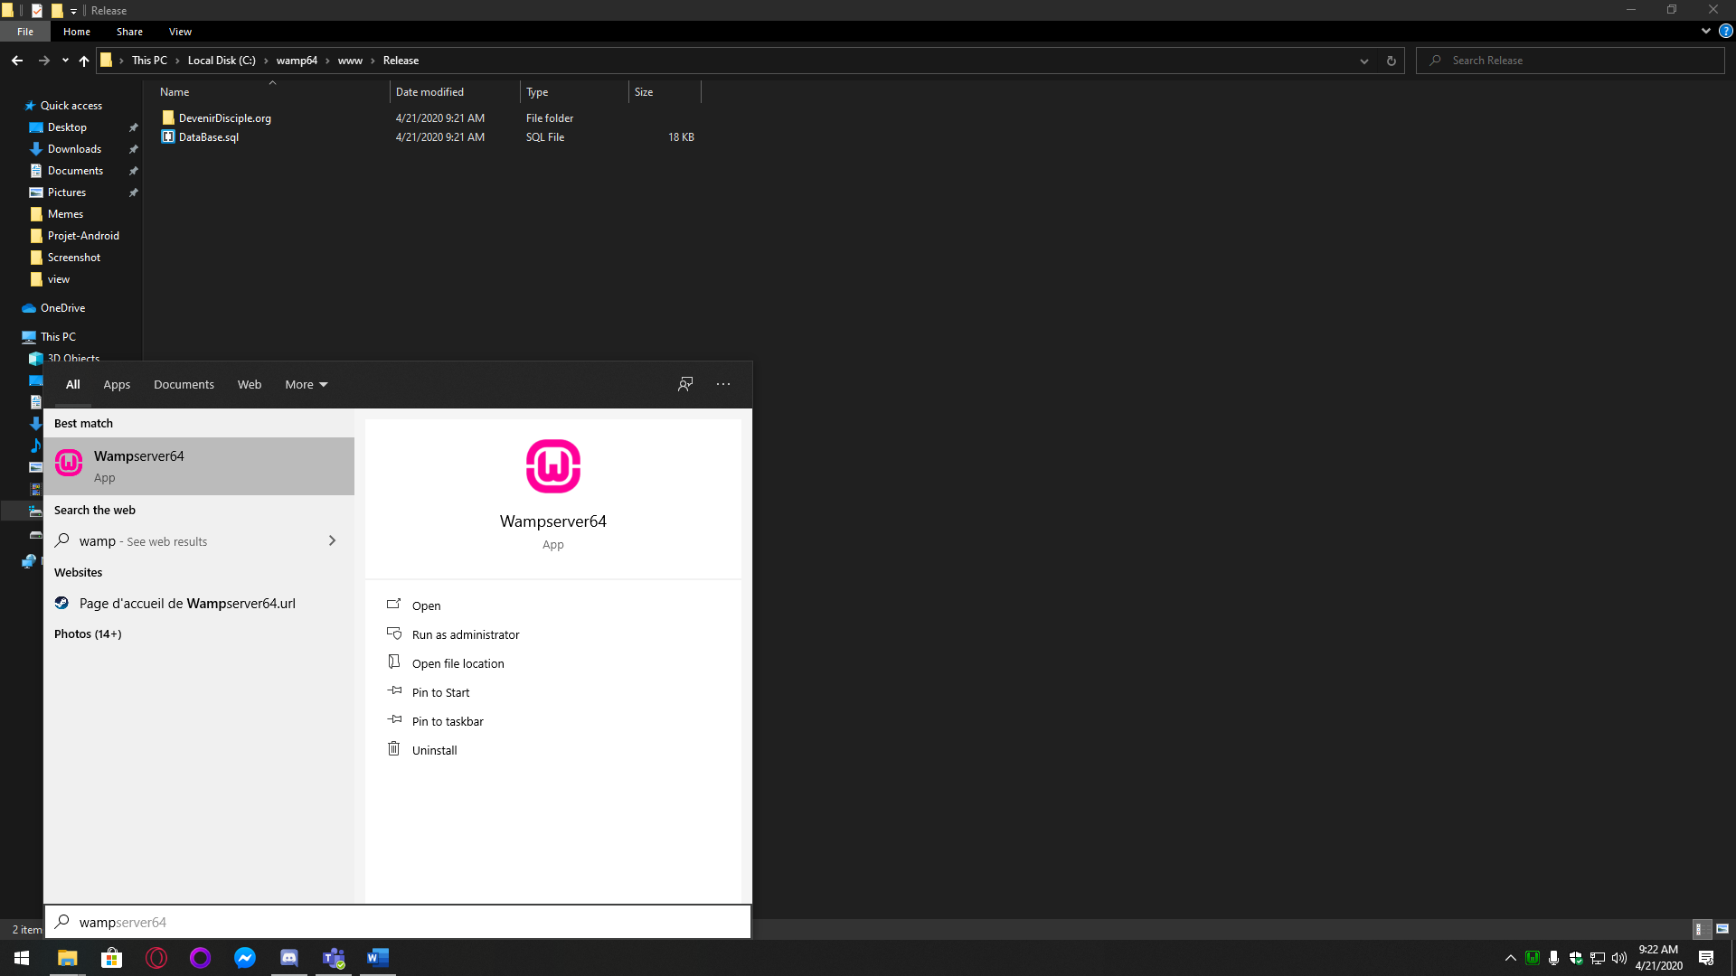Démarrer ensuite Wamp pour que son îcone apparaisse dans le bas à droite de la barre des tâche et attendez que celui-ci devienne de couleur verte.

Il faut ensuite aller chercher le site web. Pour ce faire, cliquer sur le lien suivant : <https://github.com/llSkyTechll/Project-ESP/releases> et selectionner le release le plus récent. Cliquer ensuite sur le fichier Release.zip pour le télécharger.

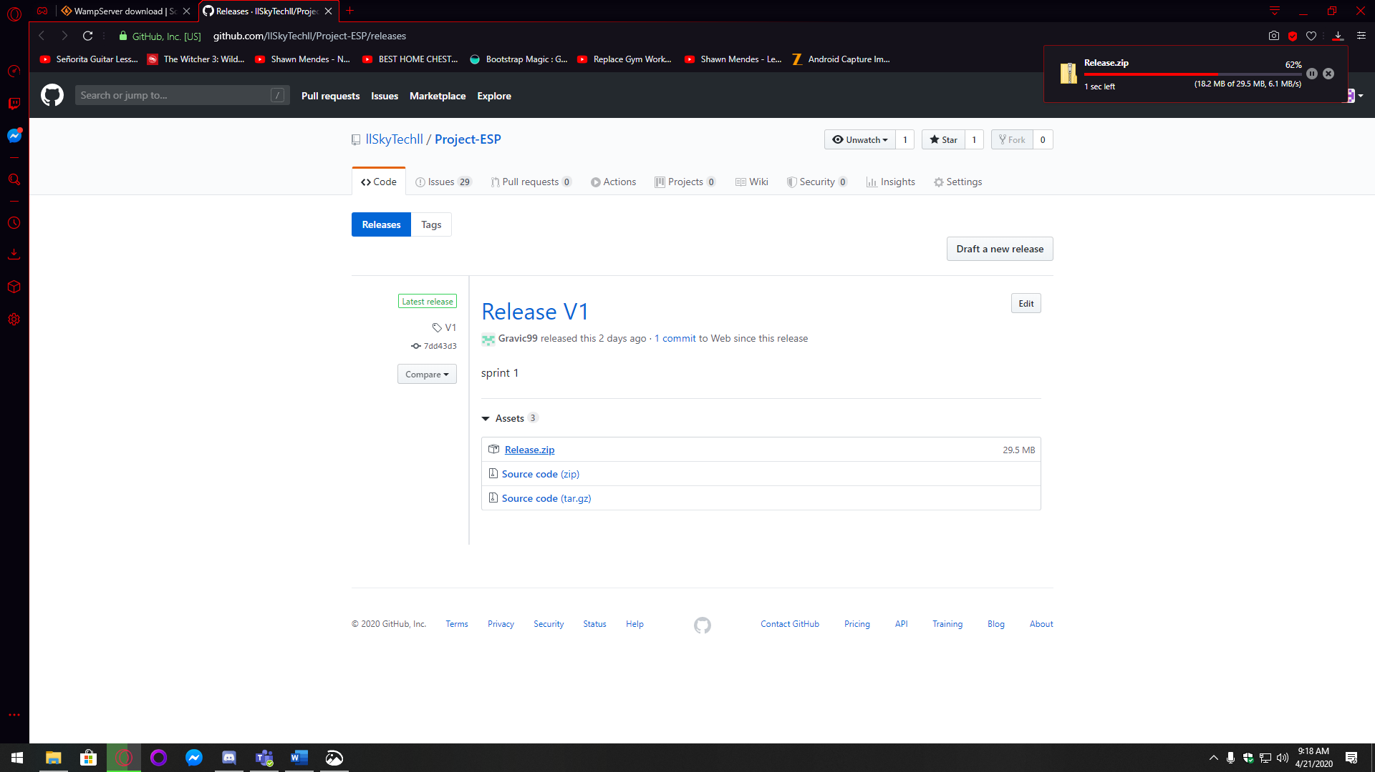

Comme pour Wamp, aller à l’endroit du téléchargment, mais cette fois faite un clique droit sur le dossier et sélectionner « Extract All… » ou « Extraire tout » selon la langue du Windows. Pour faciliter le tout,

extraire le contenu du dossier dans le dossier « www » du dossier d’installation de Wamp comme sur l’image ci-dessous.

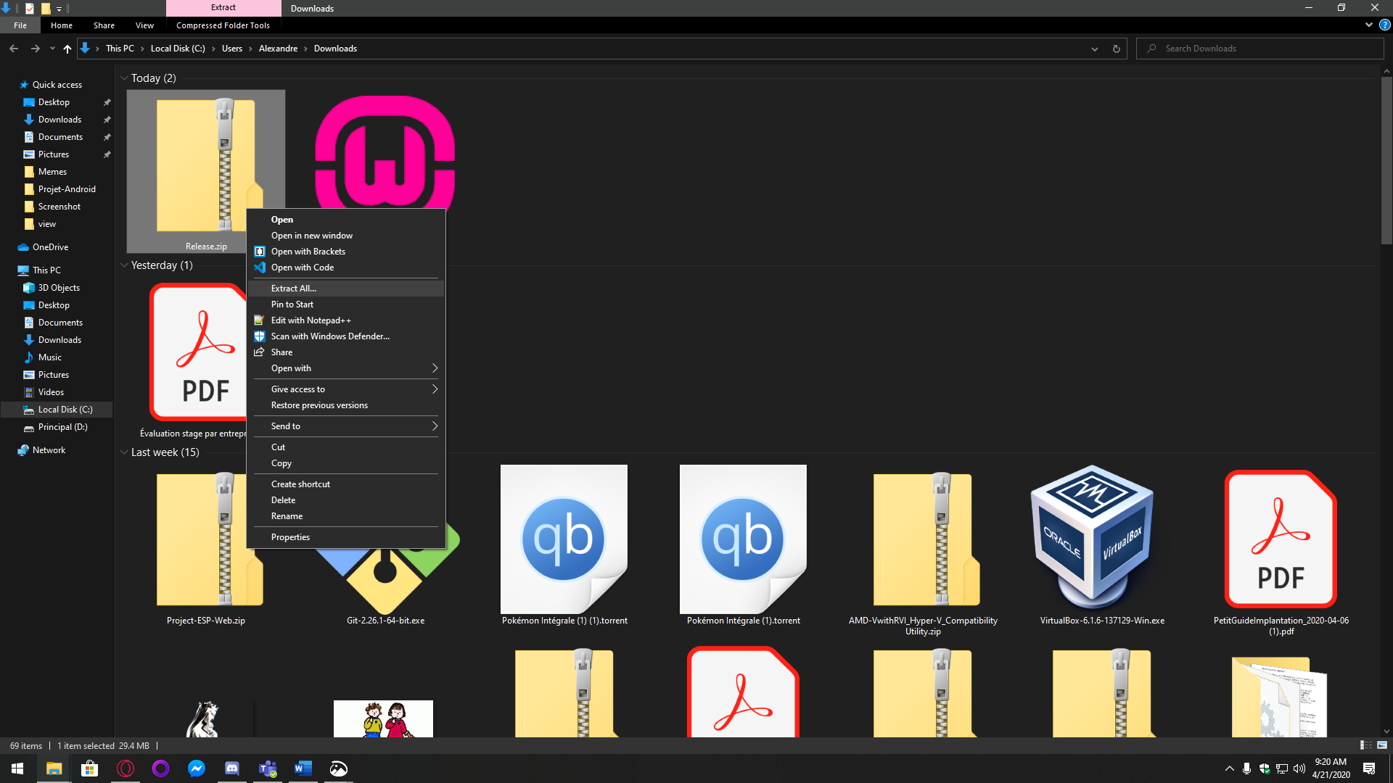

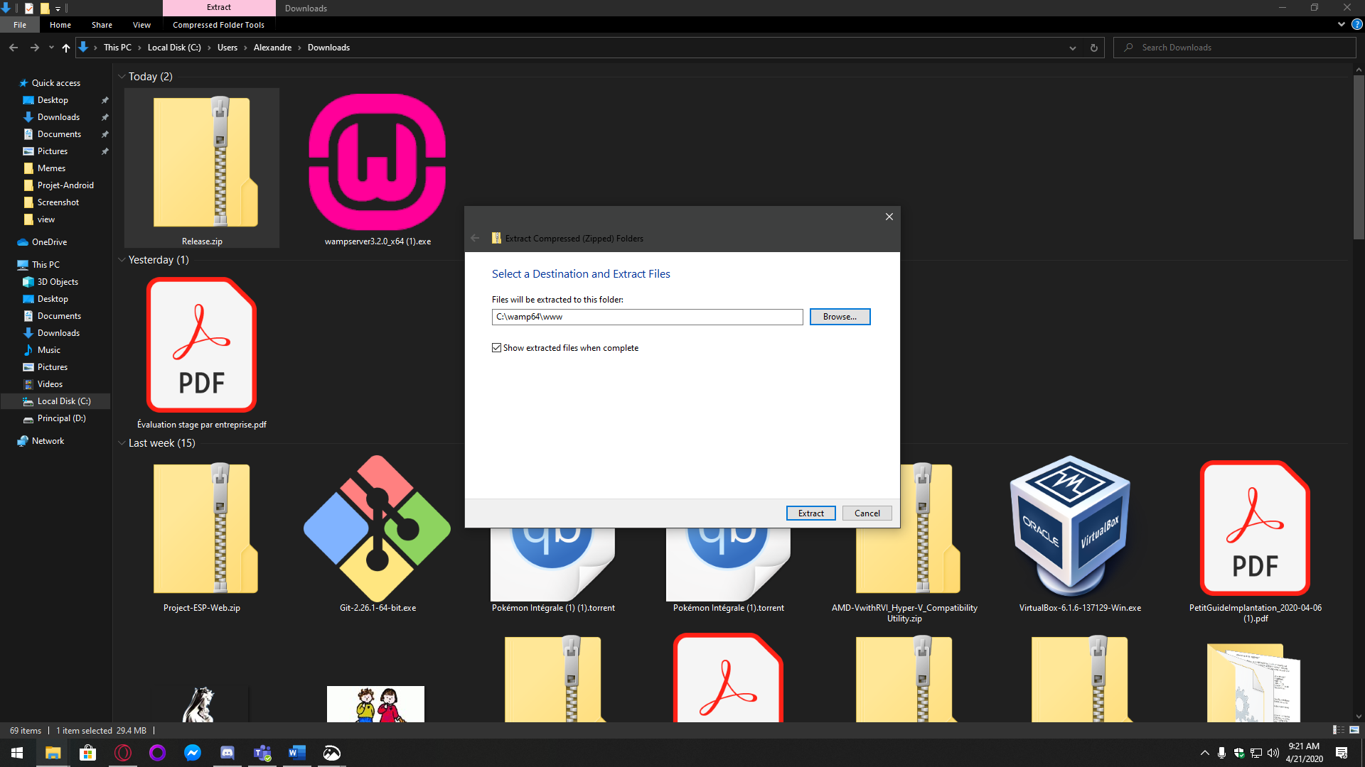

Ensuite, faire une clique gauche sur l’icône de Wamp en bas à droite, allez dans « Vos VirtualHosts » puis dans gestion Gestion VirtualHost. Dans la page qui s’ouvre, remplir les champs de la même manière que sur la capture d’écran ci-dessous et cliquer ensuite sur « Démarrer la création du VirtualHost ».

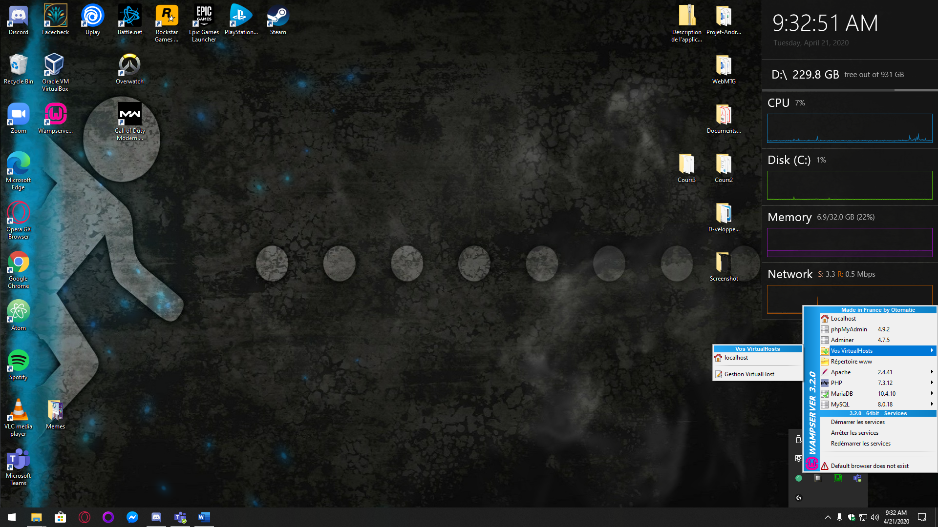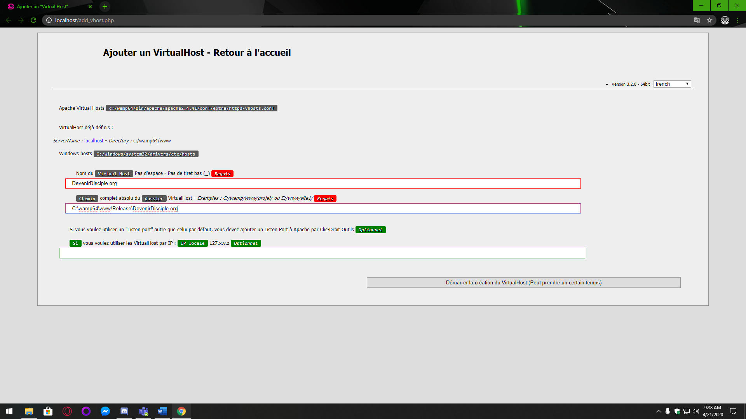

Fermer ensuite la fenêtre et faite une clique gauche sur l’icône de Wamp. Allez ensuite dans PHP (Vérifier bien que PHP est à la version 7.3.12) puis dans Configuration PHP et changer le « post_max_size » pour le mettre à « 256M ». Les services vont redémarrer. Refaire les mêmes étapes pour changer le « upload_max_filesize ».

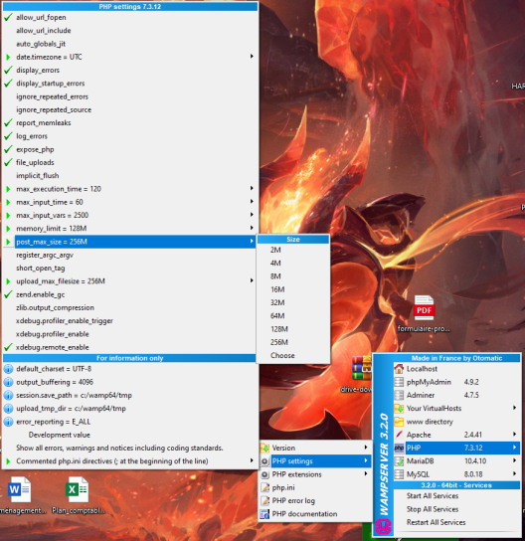Il reste maintenant à s’occuper de la base de données. Pour ce faire, aller à l'adresse suivant : <https://dev.mysql.com/downloads/workbench/> et cliquez sur « Download ». À la page suivante, ignorer la connexion/inscription et cliquez sur le lien en bas pour commencer le téléchargement. Comme pour Wamp, le fichier va par défaut se retrouver dans le dossier « Téléchargement ». Double-cliquer dessus le fichier lorsque le téléchargement sera fini pour commencer l’installation de MySQL Workbench.

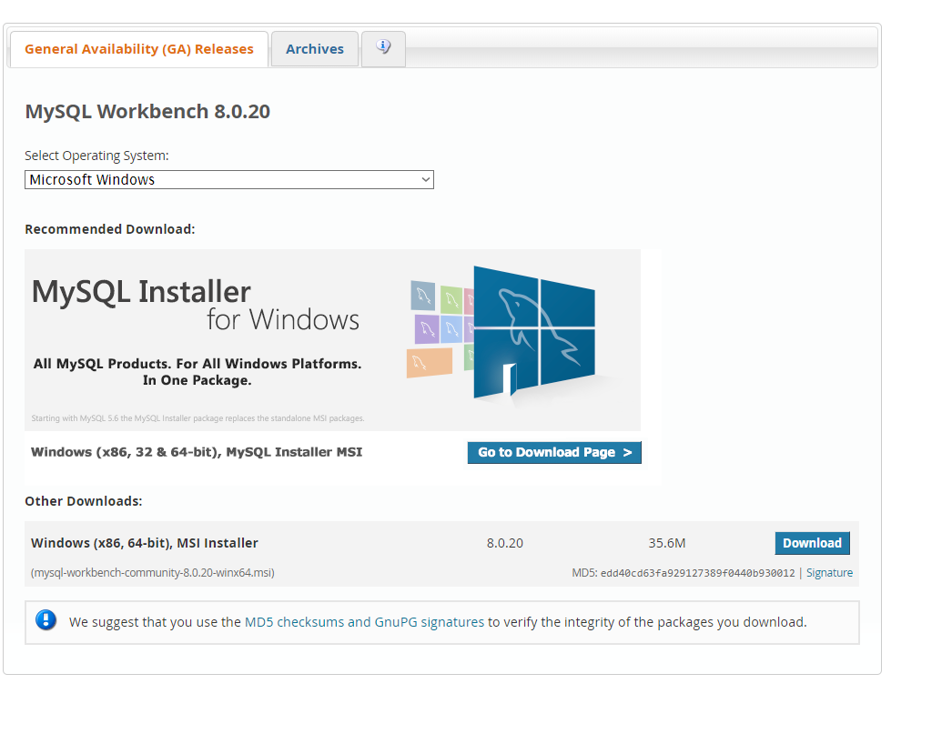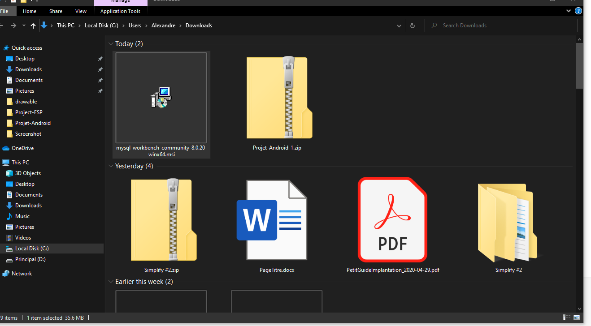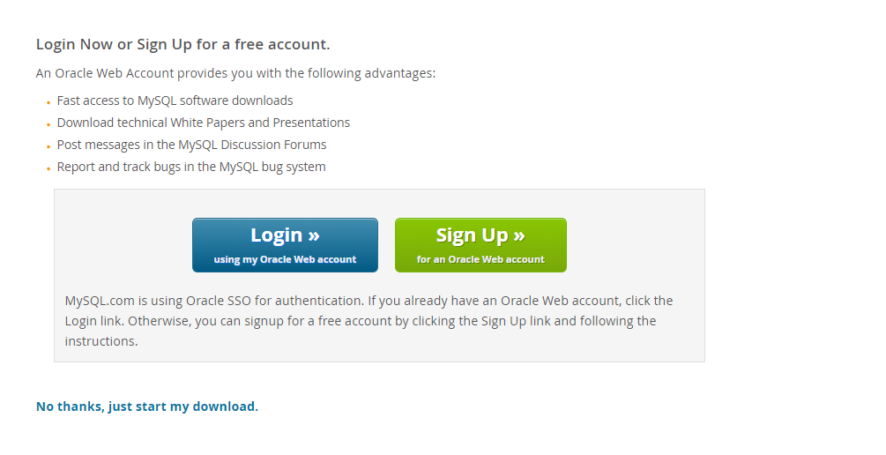

Une fois la fenêtre d’installation ouverte, il n’y aucun paramètre à changer. Il suffit de cliquer sur « Next » jusqu’à ce que le bouton « Install » soit disponible puis cliquer dessus. Une fois l’installation complété, vérifier que la case « Launch MySQL Workbench now » soit coché puis cliquer sur « Finish », MySQL Workbench va alors s’ouvrir.

dadadadsd

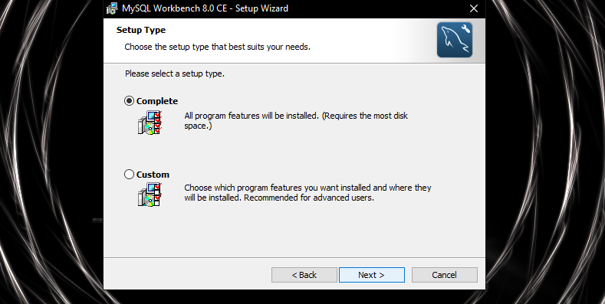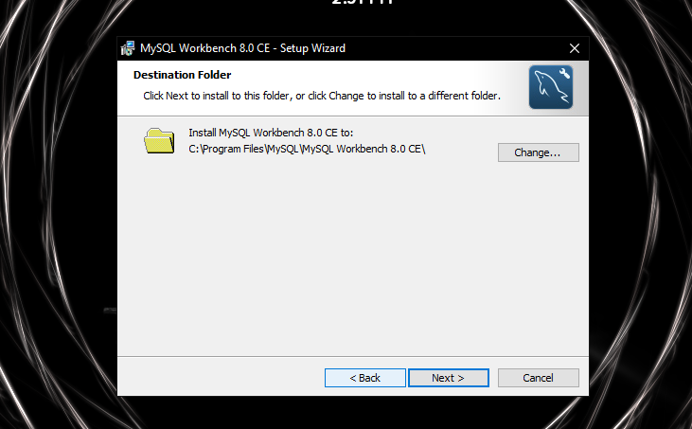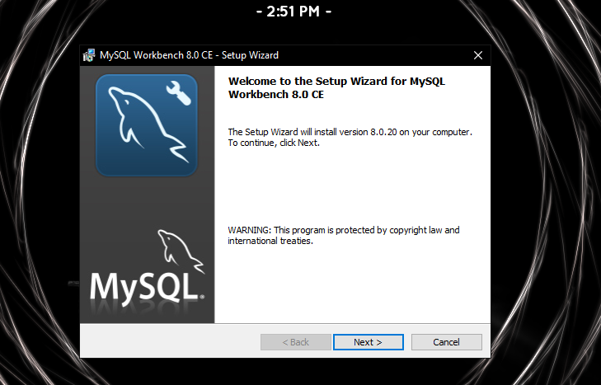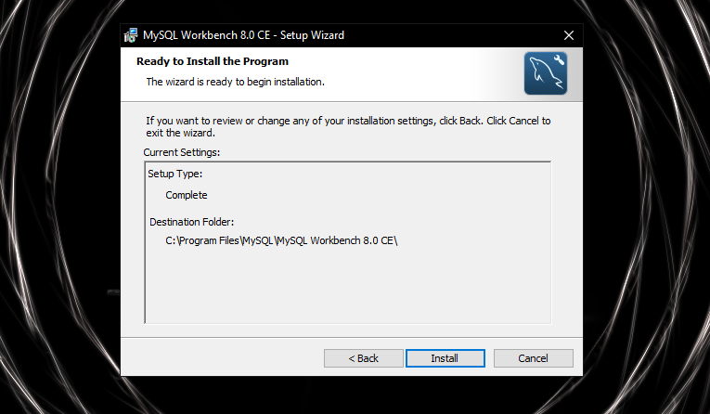

Une fois MySQL Workbench est ouvert, choisissez la connexion au localhost (s’assurer que Wamp est bien ouvert et que l’icône dans la barre des tâches est verte). Dans le dossier « Release », il y un script appelé « DataBase.sql ». Ouvrer une page de script vide dans MySQL Workbench avec le bouton en haut à gauche et faites glisser le script dans la fenêtre de texte et exécuter le script avec l’éclair dans la barre du haut pour créer la base de données.

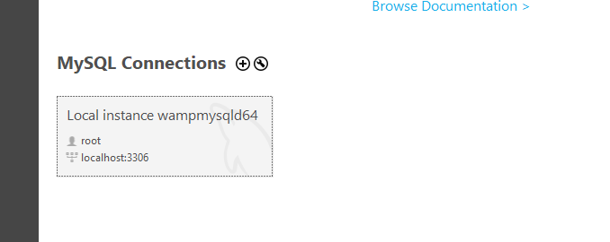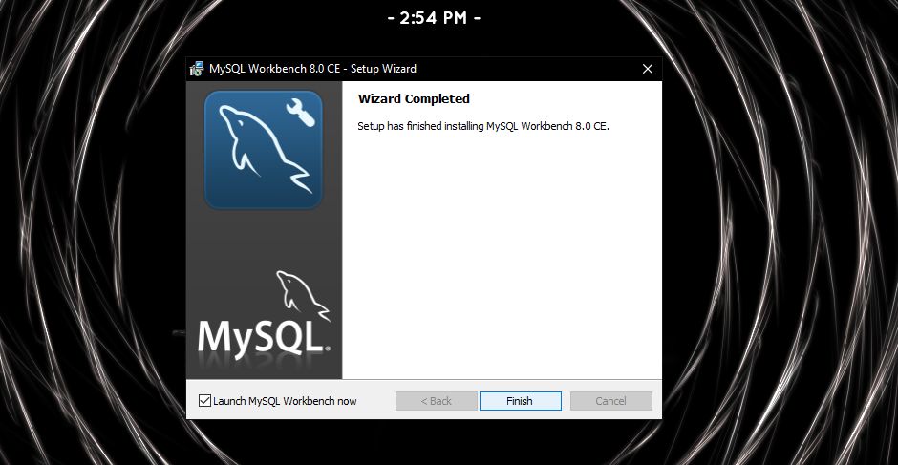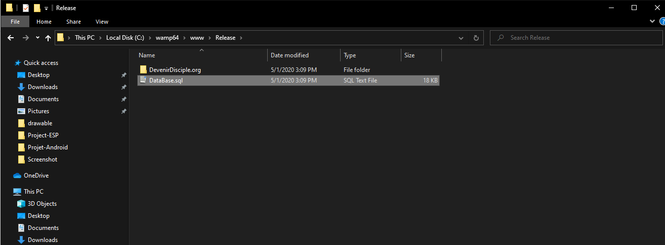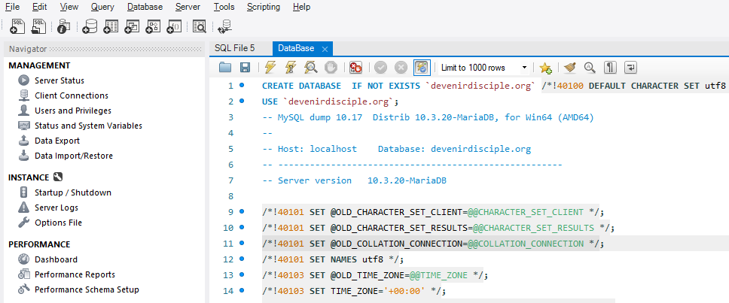

Après la création, il ne reste plus qu’à créer un user. Pour ce faire, ouvrez une nouvelle page de script comme pour le script de la base de données et coller-y le code suivant :

CREATE USER 'UserDevenirDisciple'@’localhost' IDENTIFIED BY 'admin01!';

GRANT ALL PRIVILEGES ON * . * TO 'UserDevenirDisciple'@'localhost';

FLUSH PRIVILEGES;

Comme pour la base de données, cliquez sur l’icône d’éclair pour exécuter et le tout est fini. Le site peut désormais être consulter à l’url suivant : <localhost/DevenirDisciple.org/Menu.php>

